В настоящее время внедрение компьютерных технологий является новой ступенью в коррекционно-образовательном процессе ГБОУ. Блог является современным инструментом для обмена информации, общения с учениками, родителями, с коллегами по работе. Чтобы сделать блог ярким, информативным и доступным, воспользуйтесь предложенными ниже инструкцией и рекомендациями.

3.Создание сообщений
На главной странице в верхней строчке нажать «Новое сообщение».
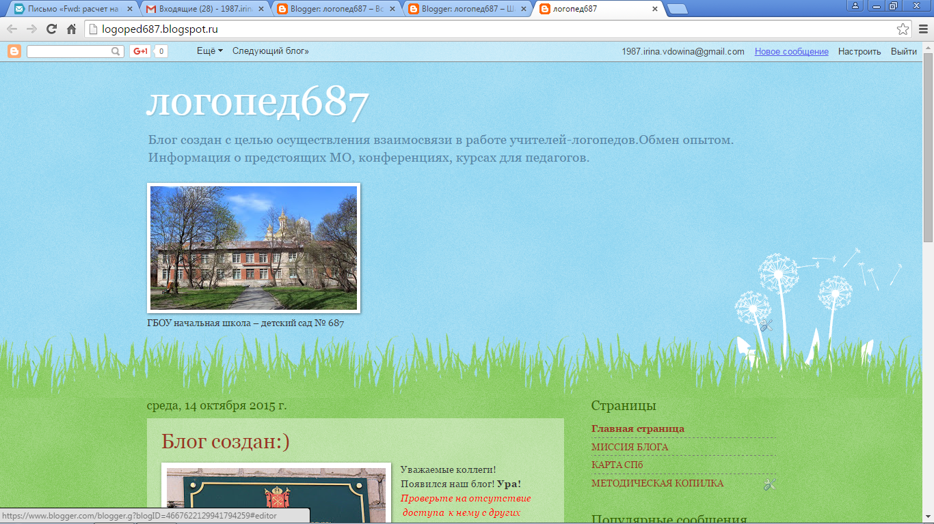

Либо в настройках нажать «Создать сообщение». В этой строчке также можно «Посмотреть сообщение» и «Посмотреть блог».
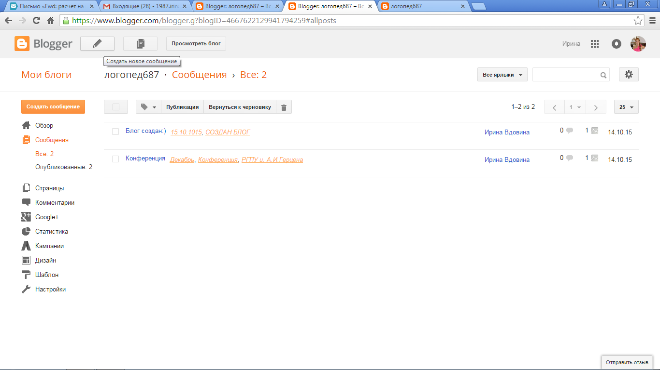

Набрав текст сообщения, подпишите его название. В сообщение можно вставлять ссылки, картинки (внизу под названием сообщения имеется панель инструментов). Когда текст и название сообщения готовы – прикрепите к нему ярлык (дату, слово «Срочно» и т.д.). Нажмите на значок «Ярлык», введите текст, нажмите «Готово». Далее выбираете нужную Вам функцию: «Публикация» или «Просмотр/ Закрыть». Если текст сообщения очень большой, можно сообщение разделить на части, чтобы на главной странице была видна только его небольшая часть. Для этого после первых строк текста сообщения нажмите иконку с изображенным разорванным на две части листом «Далее».
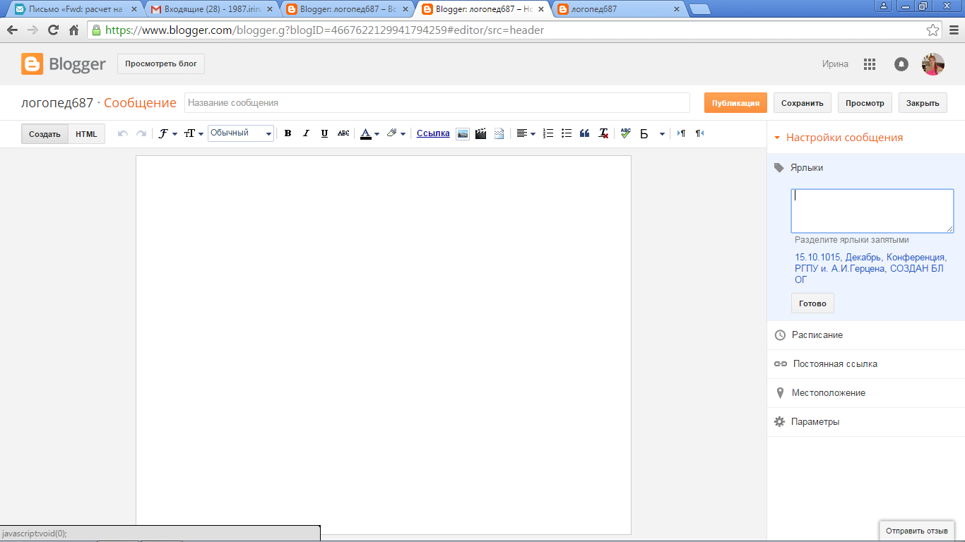

4. В настройках блога можно добавить читателей или администратора.
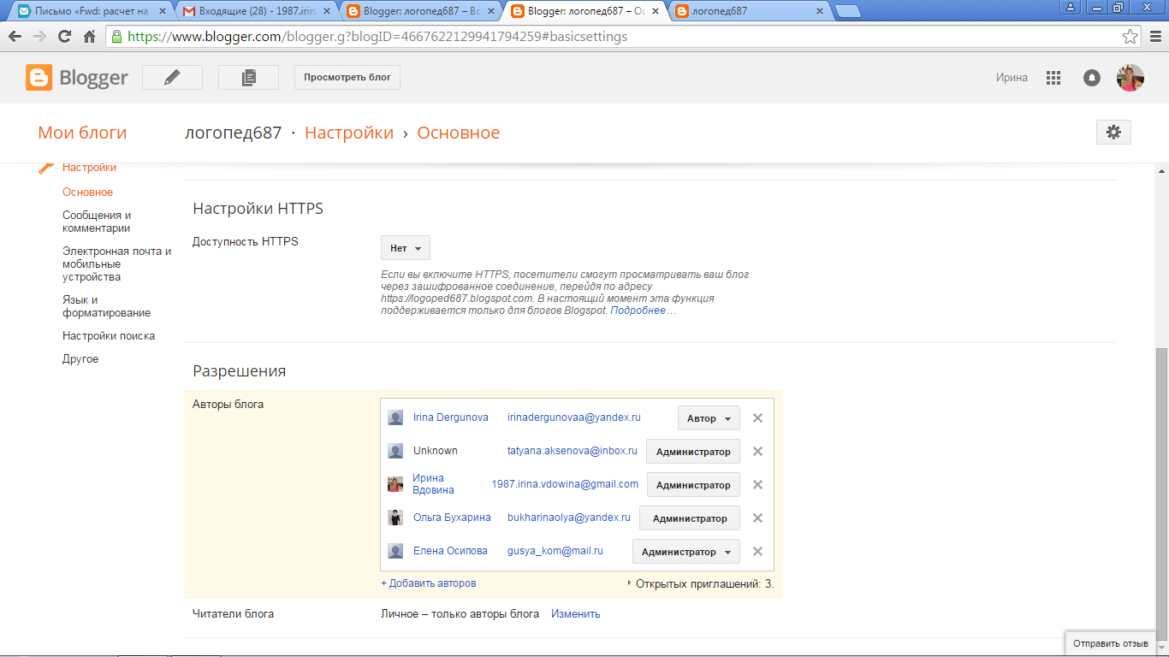

5 Изменить дизайн
В дизайне отображается расположение гаджетов, которое легко можно изменить путем перетаскивания ячейки с названием гаджета.
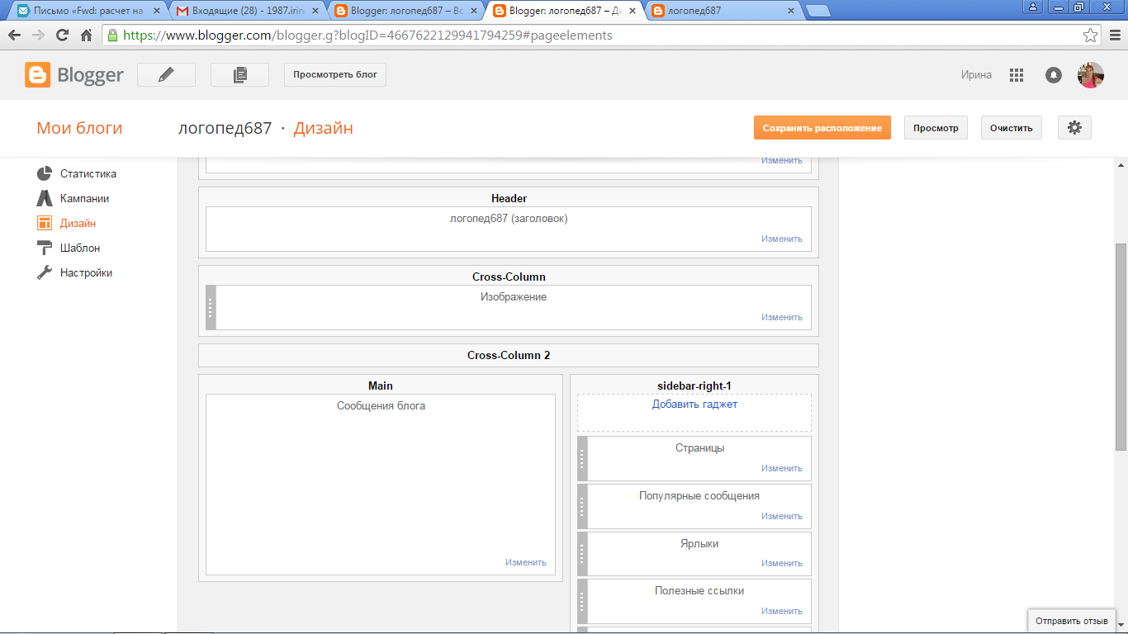

6.Изменить шаблон
В режиме управления блогом нажмите «Шаблон» и выберете понравившийся.

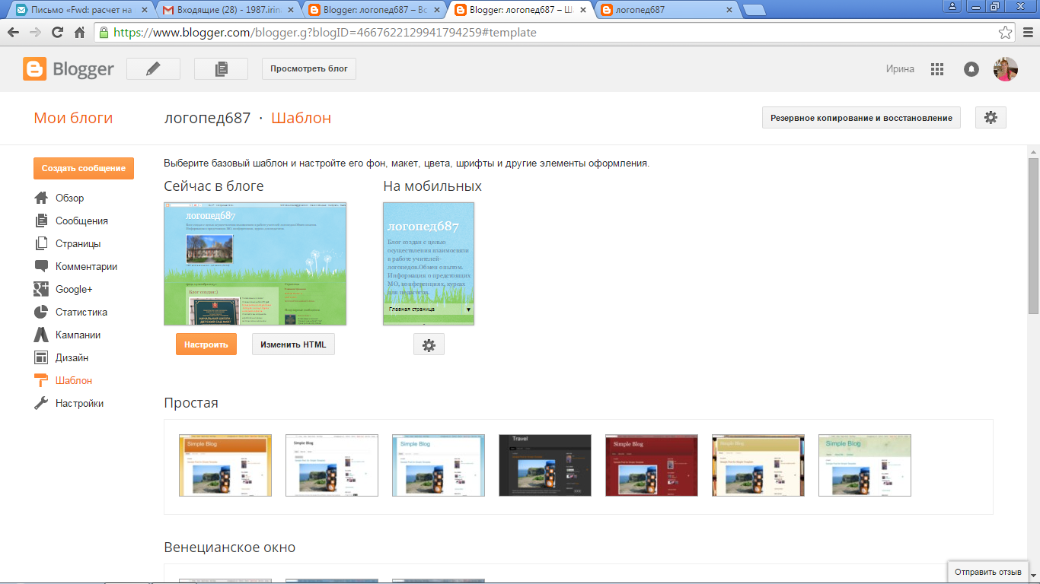

7. Если у Вас возник вопрос – нажмите иконку шестеренку (Настройки блога). Там имеется инструкция по использованию блога.
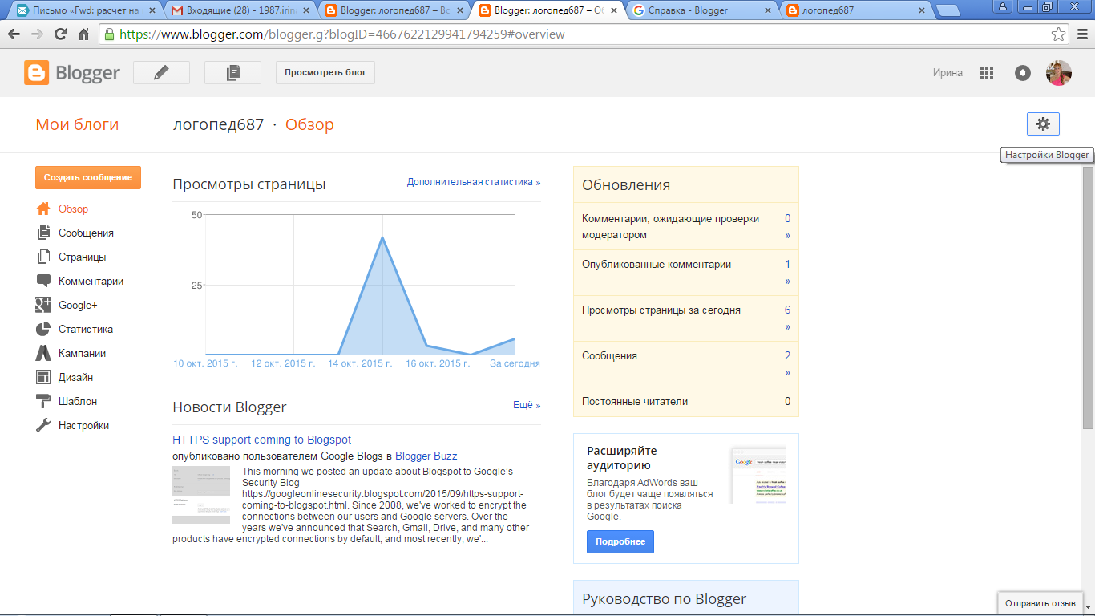

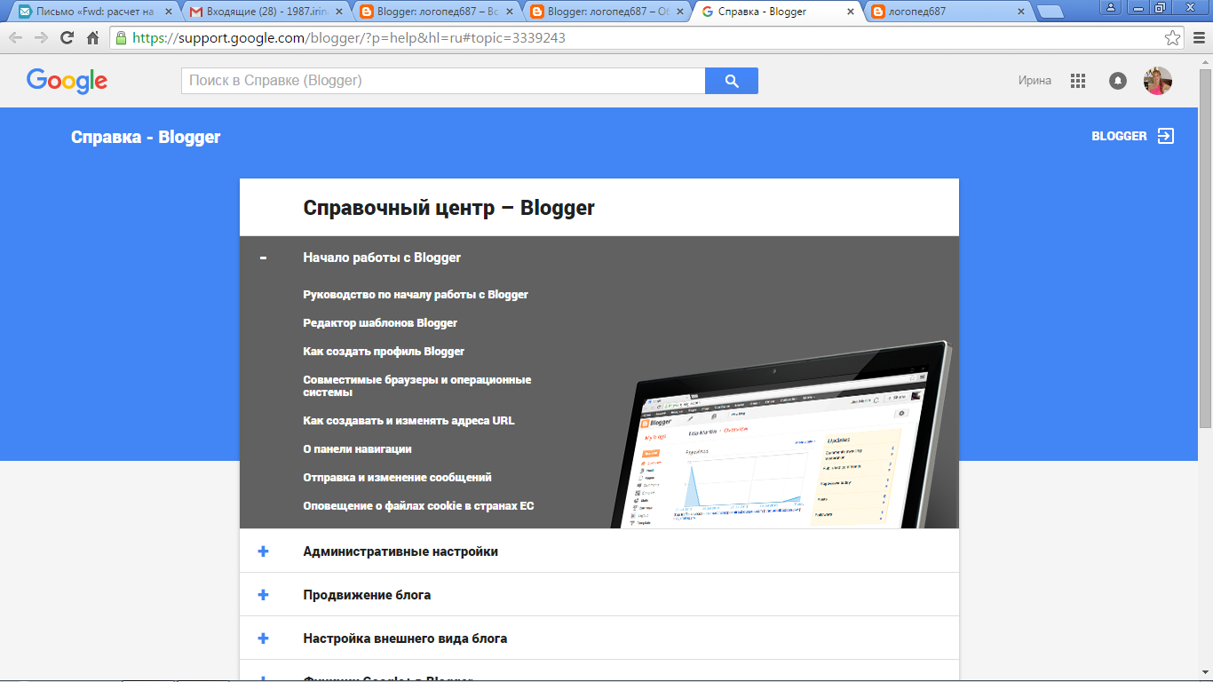

8 C гугл диска можно скачивать ссылки и вставлять в сообщения. А всю основную информацию хранить на диске. Гугл диск позволяет безопасно хранить большой объем информации.
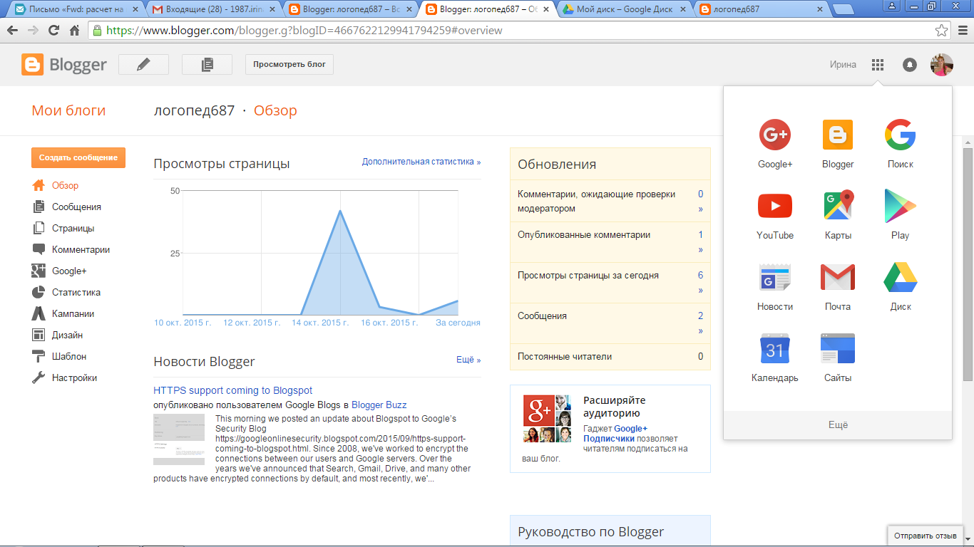

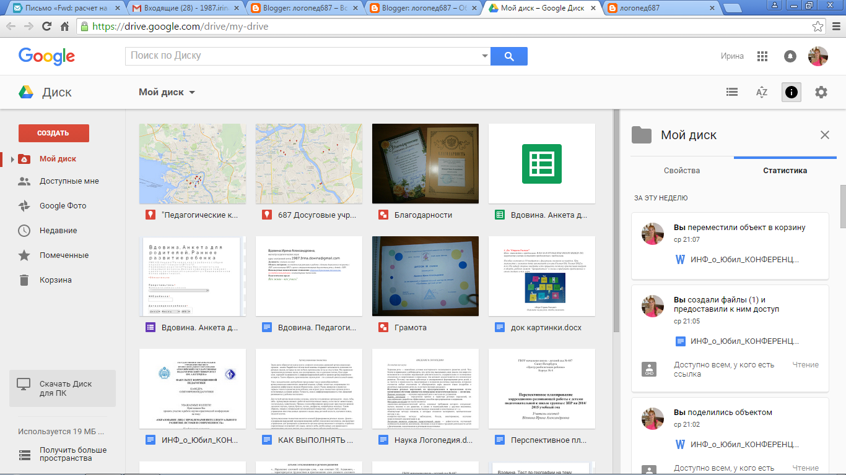

Спасибо за внимание!

Глоссарий:
Блог
Блог (англ. blog, от web log — интернет-журнал событий, интернет-дневник, онлайн-дневник) — веб-сайт, основное содержимое которого — регулярно добавляемые записи, содержащие текст, изображения или мультимедиа. Для блогов характерны недлинные записи вре́менной значимости, упорядоченные в обратном хронологическом порядке (последняя запись сверху). Отличия блога от традиционного дневника обусловливаются средой: блоги обычно публичны и предполагают сторонних читателей, которые могут вступить в публичную полемику с автором (в комментарии к блогозаписи или своих блогах).

Людей, ведущих блог, называют бло́герами[1][2]. Совокупность всех блогов Сети принято называть блогосферой.

Для блогов характерна возможность публикации отзывов (комментариев) посетителями. Она делает блоги средой сетевого общения, имеющей ряд преимуществ перед электронной почтой, группами новостей, веб-форумами и чатами.

Под блогами также понимаются персональные сайты, которые состоят в основном из личных записей владельца блога и комментариев пользователей к этим записям.

Первым блогом считается страница Тима Бернерса-Ли, где он, начиная с 1992 г., публиковал новости. Более широкое распространение блоги получили с 1996 г. В августе 1999 г. компьютерная компания Pyra Labs из Сан-Франциско открыла сайт Blogger.com, который стал первой бесплатной блоговой службой.

В настоящее время особенность блогов заключается не только в структуре записей, но и в простоте добавления новых записей. Пользователь просто обращается к веб-серверу, проходит процесс идентификации пользователя, после чего он добавляет новую запись к своей коллекции. Сервер представляет информацию как последовательность сообщений, помещая в самом верху самые свежие сообщения. Структура коллекции напоминает привычную последовательную структуру дневника или журнала.
Блог — это разговор. Люди обычно разговаривают о том, что представляет для них интерес и к чему у них есть личное отношение. В этом отличие блога от монолога обычных новостей. Разговор подразумевает тему или фокус. Фокус не обязательно должен быть тематическим, он может быть, например, эмоциональным.
Поскольку блог привязан ко времени, он стремится к максимальной новизне, а поскольку он личностен, новые события осмысляются и получают интерпретацию. Поэтому блоги — хорошая среда для рождения новых идей, а социальное измерение блогов дает этим идеям среду для распространения и роста.

Гаджет
В программном обеспечении гаджет (виджет) — небольшое приложение, предоставляющее дополнительную информацию, например, прогноз погоды или курс валют. Типичными примерами гаджетов как мини-приложений являются Google Gadgets (существуют варианты для боковой панели Google Desktop и для персональной страницы iGoogle), мини-приложения для боковой панели операционной системы Windows Vista и аналогичные для Windows 7/8, гаджеты для браузеров, а также гаджеты SideShow (англ.) на совместимых устройствах.
Иконка
Иконка (от англ. icon) — элемент графического интерфейса, небольшая картинка, представляющая приложение, файл, каталог, окно, компонент операционной системы, устройство и т. п. В ответ на щелчок, совершённый мышью или другим указательным устройством ввода на иконке, обычно выполняется соответствующее действие (запуск приложения, открытие файла и т. д.).

Значки на панели инструментов текстового редактора gedit
Иконка программы/данных, содержащая только ссылку на эту программу/данные, в русской терминологии именуется «ярлыком».

